МЭРИЯ ГОРОДА НОВОСИБИРСКА

ПОСТАНОВЛЕНИЕ

От 27.12.2016 № 6033

О назначении публичных слушаний по проекту постановления мэрии города Новосибирска «О проекте межевания территории квартала 352.02.02.28 в границах проекта планировки территории, ограниченной улицами Порт-Артурской, Широкой, полосой отвода железной дороги и Толмачевским шоссе, в Ленинском районе»

В целях выявления и учета мнения и интересов жителей города Новосибирска по проекту постановления мэрии города Новосибирска «О проекте межевания территории квартала 352.02.02.28 в границах проекта планировки территории, ограниченной улицами Порт-Артурской, Широкой, полосой отвода железной дороги и Толмачевским шоссе, в Ленинском районе», в соответствии с Градостроительным кодексом Российской Федерации, Федеральным законом от 06.10.2003 № 131-ФЗ «Об общих принципах организации местного самоуправления в Российской Федерации», решением городского Совета Новосибирска от 25.04.2007 № 562 «О Положении о публичных слушаниях в городе Новосибирске», постановлениями мэрии города Новосибирска от 30.10.2015 № 6421 «Об утверждении проекта планировки территории, ограниченной улицами Порт-Артурской, Широкой, полосой отвода железной дороги и Толмачевским шоссе, в Ленинском районе», от 01.11.2016 № 4999 «О подготовке проекта межевания территории квартала 352.02.02.28 в границах проекта планировки территории, ограниченной улицами Порт-Артурской, Широкой, полосой отвода железной дороги и Толмачевским шоссе, в Ленинском районе», руководствуясь Уставом города Новосибирска, ПОСТАНОВЛЯЮ:
1. Назначить публичные слушания по проекту постановления мэрии города Новосибирска «О проекте межевания территории квартала 352.02.02.28 в границах проекта планировки территории, ограниченной улицами Порт-Артурской, Широкой, полосой отвода железной дороги и Толмачевским шоссе, в Ленинском районе» (приложение).
2. Провести 19.01.2017 в 12.00 час. публичные слушания по адресу: Российская Федерация, Новосибирская область, город Новосибирск, Красный проспект, 50.
3. Создать организационный комитет по подготовке и проведению публичных слушаний (далее – организационный комитет) в следующем составе:
Бакулова Екатерина Ивановна | − | начальник отдела градостроительной подготовки территорий Главного управления архитектуры и градостроительства мэрии города Новосибирска;
Галимова Ольга Лингвинстоновна | − | начальник отдела планировки территории города Главного управления архитектуры и градостроительства мэрии города Новосибирска;
Гальянова Елена Николаевна | − | консультант отдела градостроительной подготовки территорий Главного управления архитектуры и градостроительства мэрии города Новосибирска;
Игнатьева Антонида Ивановна | – | начальник Главного управления архитектуры и градостроительства мэрии города Новосибирска;
Клемешов Олег Петрович | ‒ | глава администрации Ленинского района города Новосибирска;
Колеснева Екатерина Анатольевна | – | главный специалист отдела застройки городских территорий Главного управления архитектуры и градостроительства мэрии города Новосибирска;
Кухарева Татьяна Владимировна | – | ведущий специалист отдела градостроительной подготовки территорий Главного управления архитектуры и градостроительства мэрии города Новосибирска;
Позднякова Елена Викторовна | − | заместитель начальника Главного управления архитектуры и градостроительства мэрии города Новосибирска;
Столбов Виталий Николаевич | – | заместитель начальника Главного управления архитектуры и градостроительства мэрии города Новосибирска;
Тимонов Виктор Александрович | − | заместитель начальника департамента строительства и архитектуры мэрии города Новосибирска – главный архитектор города.
4. Определить местонахождение организационного комитета по адресу: Российская Федерация, Новосибирская область, город Новосибирск, Красный проспект, 50, кабинет 410, почтовый индекс: 630091, адрес электронной почты: egaljanova@admnsk.ru, контактный телефон 227-50-08.
5. Предложить жителям города Новосибирска не позднее пяти дней до даты проведения публичных слушаний направить в организационный комитет свои предложения по вынесенному на публичные слушания проекту постановления мэрии города Новосибирска «О проекте межевания территории квартала 352.02.02.28 в границах проекта планировки территории, ограниченной улицами Порт-Артурской, Широкой, полосой отвода железной дороги и Толмачевским шоссе, в Ленинском районе». Предложения по проекту, вынесенному на публичные слушания, могут быть представлены в организационный комитет по истечении указанного срока, но не позднее трех дней со дня проведения публичных слушаний, указанные предложения не подлежат анализу экспертами, но могут быть учтены при доработке проекта.
6. Организационному комитету организовать мероприятия, предусмотренные частью 5 статьи 28 Градостроительного кодекса Российской Федерации, для доведения до жителей города информации о проекте межевания территории квартала 352.02.02.28 в границах проекта планировки территории, ограниченной улицами Порт-Артурской, Широкой, полосой отвода железной дороги и Толмачевским шоссе, в Ленинском районе.
7. Возложить на Тимонова Виктора Александровича, заместителя начальника департамента строительства и архитектуры мэрии города Новосибирска − главного архитектора города, ответственность за организацию и проведение первого заседания организационного комитета.
8. Департаменту строительства и архитектуры мэрии города Новосибирска разместить постановление и информационное сообщение о проведении публичных слушаний на официальном сайте города Новосибирска в информационно-телекоммуникационной сети «Интернет».
9. Департаменту информационной политики мэрии города Новосибирска обеспечить опубликование постановления и информационного сообщения о проведении публичных слушаний.
10. Контроль за исполнением постановления возложить на заместителя мэра города Новосибирска – начальника департамента строительства и архитектуры мэрии города Новосибирска.
Мэр города Новосибирска | А. Е. Локоть

Гальянова
2275008
ГУАиГ

Приложение

к постановлению мэрии

города Новосибирска
от 27.12.2016№ 6033

Проект постановления мэрии

города Новосибирска

О проекте межевания территории квартала 352.02.02.28 в границах проекта планировки территории, ограниченной улицами Порт-Артурской, Широкой, полосой отвода железной дороги и Толмачевским шоссе, в Ленинском районе

В целях определения местоположения границ образуемых и изменяемых земельных участков, с учетом протокола публичных слушаний и заключения о результатах публичных слушаний, в соответствии с Градостроительным кодексом Российской Федерации, решением Совета депутатов города Новосибирска от 21.05.2008 № 966 «О Порядке подготовки документации по планировке территории города Новосибирска», постановлением мэрии города Новосибирска от 30.10.2015 № 6421 «Об утверждении проекта планировки территории, ограниченной улицами Порт-Артурской, Широкой, полосой отвода железной дороги и Толмачевским шоссе, в Ленинском районе», руководствуясь Уставом города Новосибирска, ПОСТАНОВЛЯЮ:
1. Утвердить проект межевания территории квартала 352.02.02.28 в границах проекта планировки территории, ограниченной улицами Порт-Артурской, Широкой, полосой отвода железной дороги и Толмачевским шоссе, в Ленинском районе (приложение).
2. Департаменту строительства и архитектуры мэрии города Новосибирска разместить постановление на официальном сайте города Новосибирска в информационно-телекоммуникационной сети «Интернет».
3. Департаменту информационной политики мэрии города Новосибирска в течение семи дней со дня издания постановления обеспечить опубликование постановления.
4. Контроль за исполнением постановления возложить на заместителя мэра города Новосибирска – начальника департамента строительства и архитектуры мэрии города Новосибирска.
Мэр города Новосибирска | А. Е. Локоть

Гальянова
2275008
ГУАиГ

Приложение
к постановлению мэрии
города Новосибирска
от _________ № ______

ПРОЕКТ
межевания территории квартала 352.02.02.28 в границах проекта планировки территории, ограниченной улицами Порт-Артурской, Широкой, полосой
отвода железной дороги и Толмачевским шоссе, в Ленинском районе

Чертеж межевания территории с отображением красных линий, утвержденных в составе проекта планировки территории, линий отступа от красных линий в целях определения места допустимого размещения зданий, строений, сооружений, границ образуемых и изменяемых земельных участков на кадастровом плане территории, условных номеров образуемых земельных участков, границ территорий объектов культурного наследия, границ зон с особыми условиями использования территорий, границ зон действия публичных сервитутов (приложение).

_____________

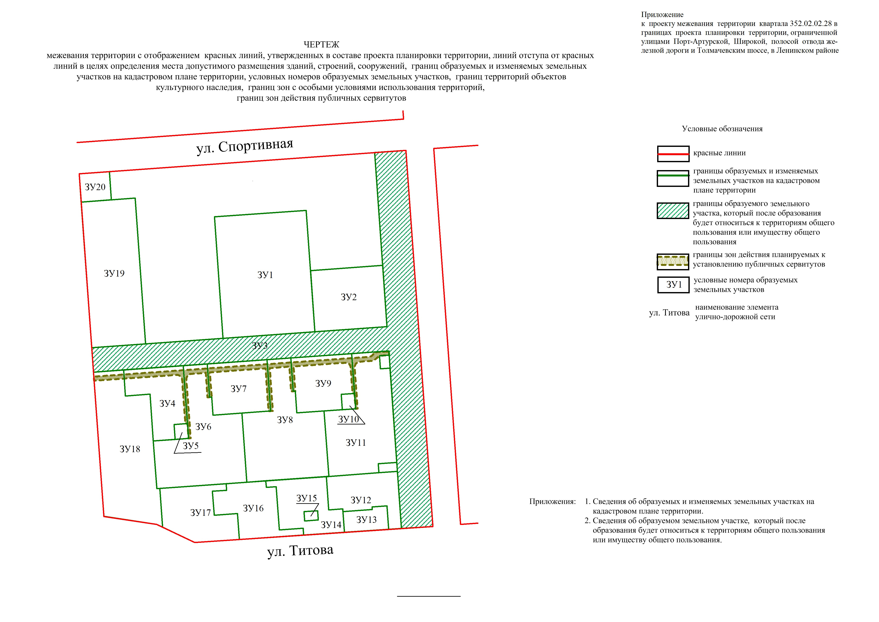
Приложение 1
к чертежу межевания территории с отображением красных линий, утвержденных в составе проекта планировки территории, линий отступа от красных линий в целях определения места допустимого размещения зданий, строений, сооружений, границ образуемых и изменяемых земельных участков на кадастровом плане территории, условных номеров образуемых земельных участков, границ территорий объектов культурного наследия, границ зон с особыми условиями использования территорий, границ зон действия публичных сервитутов

СВЕДЕНИЯ
об образуемых и изменяемых земельных участках на кадастровом плане территории

Условный номер  земельного участка на чертеже | Учетный  номер  кадастрового квартала | Наименование вида разрешенного использования  образуемых земельных участков в соответствии  с проектом планировки территории | Площадь  образуемых и изменяемых земельных участков и их частей, га | Адрес земельного участка

1 | 2 | 3 | 4 | 5
ЗУ1 | 54:35:062535 | Дошкольное, начальное и среднее общее образование | 2,3007 | Российская Федерация, Новосибирская область, город Новосибирск, ул. Спортивная, 21/1
ЗУ2 | 54:35:062535 | Дошкольное, начальное и среднее общее образование | 0,9102 | Российская Федерация, Новосибирская область, город Новосибирск, ул. Спортивная, 19/1
ЗУ3 | 54:35:062535 | Общее пользование территории | 3,9123 | Российская Федерация, Новосибирская область, город Новосибирск, ул. Спортивная, (19/1)
ЗУ4 | 54:35:062535 | Многоэтажная жилая застройка (высотная застройка) | 0,6193 | Российская Федерация, Новосибирская область, город Новосибирск, ул. Титова, 274
ЗУ5 | 54:35:062535 | Коммунальное обслуживание | 0,0410 | Российская Федерация, Новосибирская область, город Новосибирск, ул. Титова, (274)
ЗУ6 | 54:35:062535 | Многоэтажная жилая застройка (высотная застройка) | 1,3898 | Российская Федерация, Новосибирская область, город Новосибирск, ул. Титова, 272
ЗУ7 | 54:35:062535 | Многоэтажная жилая застройка (высотная застройка) | 0,6263 | Российская Федерация, Новосибирская область, город Новосибирск, ул. Титова, 266
ЗУ8 | 54:35:062535 | Многоэтажная жилая застройка (высотная застройка) | 1,4092 | Российская Федерация, Новосибирская область, город Новосибирск, ул. Титова, 262
ЗУ9 | 54:35:062535 | Многоэтажная жилая застройка (высотная застройка) | 0,6403 | Российская Федерация, Новосибирская область, город Новосибирск, ул. Титова, 264
ЗУ10 | 54:35:062535 | Коммунальное обслуживание | 0,0423 | Российская Федерация, Новосибирская область, город Новосибирск, ул. Титова, (264)
ЗУ11 | 54:35:062535 | Многоэтажная жилая застройка (высотная застройка) | 1,2887 | Российская Федерация, Новосибирская область, город Новосибирск, ул. Титова, 254
ЗУ12 | 54:35:062535 | Многоэтажная жилая застройка (высотная застройка) | 0,5708 | Российская Федерация, Новосибирская область, город Новосибирск, ул. Титова, 256
ЗУ13 | 54:35:062535 | Магазины | 0,1977 | Российская Федерация, Новосибирская область, город Новосибирск, ул. Титова, 258
ЗУ14 | 54:35:062535 | Многоэтажная жилая застройка (высотная застройка) | 0,6128 | Российская Федерация, Новосибирская область, город Новосибирск, ул. Титова, 260
ЗУ15 | 54:35:062535 | Коммунальное обслуживание | 0,0257 | Российская Федерация, Новосибирская область, город Новосибирск, ул. Титова, (260)
ЗУ16 | 54:35:062535 | Многоэтажная жилая застройка (высотная застройка) | 0,6189 | Российская Федерация, Новосибирская область, город Новосибирск, ул. Титова, 268
ЗУ17 | 54:35:062535 | Многоэтажная жилая застройка (высотная застройка) | 0,6916 | Российская Федерация, Новосибирская область, город Новосибирск, ул. Титова, 270
ЗУ18 | 54:35:062535 | Многоэтажная жилая застройка (высотная застройка) | 1,5883 | Российская Федерация, Новосибирская область, город Новосибирск, ул. Титова, 276
ЗУ19 | 54:35:062535 | Многоэтажная жилая застройка (высотная застройка) | 1,6217 | Российская Федерация, Новосибирская область, город Новосибирск, ул. Спортивная, 29
ЗУ20 | 54:35:062535 | Магазины | 0,1755 | Российская Федерация, Новосибирская область, город Новосибирск, ул. Спортивная, 29а
 | Итого: |  | 19,2831

______________

Приложение 2
к чертежу межевания территории с отображением красных линий, утвержденных в составе проекта планировки территории, линий отступа от красных линий в целях определения места допустимого размещения зданий, строений, сооружений, границ образуемых и изменяемых земельных участков на кадастровом плане территории, условных номеров образуемых земельных участков, границ территорий объектов культурного наследия, границ зон с особыми условиями использования территорий, границ зон действия публичных сервитутов

СВЕДЕНИЯ
об образуемом земельном участке, которые после образования будет относиться
к территориям общего пользования или имуществу общего пользования

Условный  номер земельного участка  на чертеже | Учетный номер кадастрового квартала | Наименование вида разрешенного использования  образуемого земельного участка в соответствии  с проектом планировки территории | Площадь  земельного  участка, га | Адрес  земельного  участка

1 | 2 | 3 | 4 | 5
ЗУ3 | 54:35:062535 | Общее пользование территории (12.0) | 3,9123 | Российская Федерация, Новосибирская область, город Новосибирск, ул. Спортивная, (19/1)
Итого: |  |  | 3,9123

______________

